2019年11月24日（日）、第11回「図書館ひろば」が市立図書館にて開催されました。
古本市は4回目になります。前日までに多くの本のご寄付をいただきました。寄付してくださった方には優先入場券を差し上げました。当日開始30分前から、優先入場を待つ長い列ができましたが、混乱もなく入場、観覧していただきました。寄付された本たちを新たな読者のもとへと届けることができました。
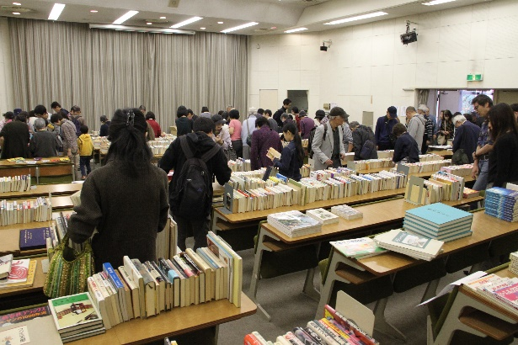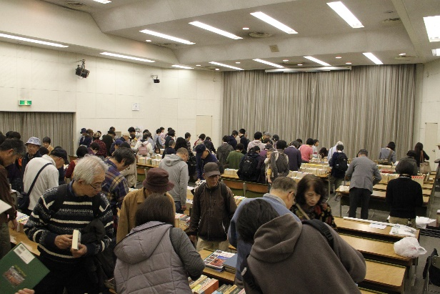
寄付冊数：4314冊、来場者数と持ち帰り冊数：203人／2315冊
寄付金額：22585円 相模原市に全額寄付させていただきました。
ご協力ありがとうございました。

視聴覚室では、例年大人気のおはなしワニーズさんの「布絵本・おもちゃ展とおはなし会」が行われました。
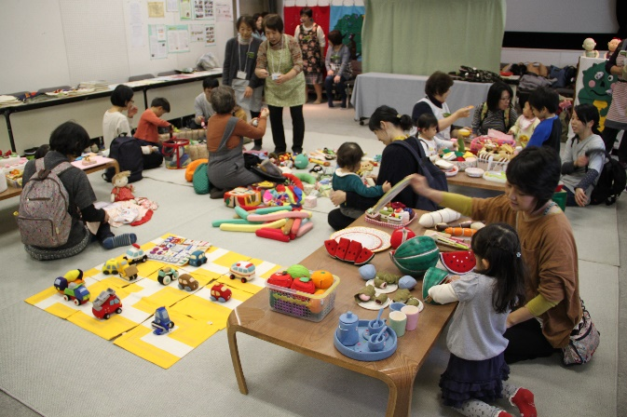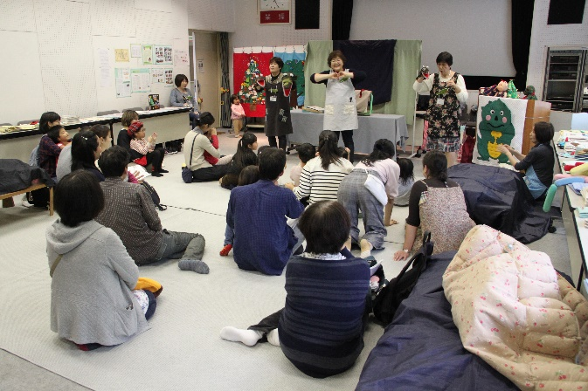
昨年から始めた「交流の部屋」では午前中に工作教室、本の修繕、点字の体験コーナーが設けられました。工作教室では相模女子大学宮原研究室の学生さん3名が、かわいい毛糸のポンポンの作り方を丁寧に教えてくれました。お子さんから大人まで参加してくださって、早々に材料がなくなってしまい、12時前には店じまいとなりました。本の修繕実演では、見学者が実際に糸綴じの修理を体験しました。嬉しいことにボランティアスタッフに2名の申し込みもありました。点字体験では、点訳奉仕団の方の明解な説明と、参加者のコトコトと点字を書く良い音が聞かれました。視覚障害当事者でつなぐ会のメンバーが点字の辞書や触って読む「触地図」などを持ち込み、普段どのように点字が活用されているかのリアルな話題に、皆興味津々でした。また小学生がモクモクと点字で思い思いのこと（円周率の数字など）を書いている姿も印象的でした。

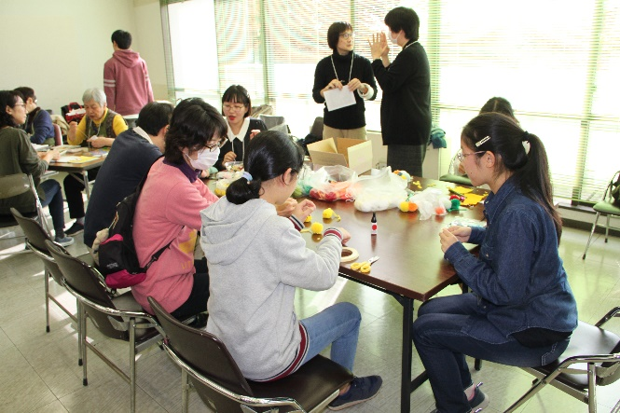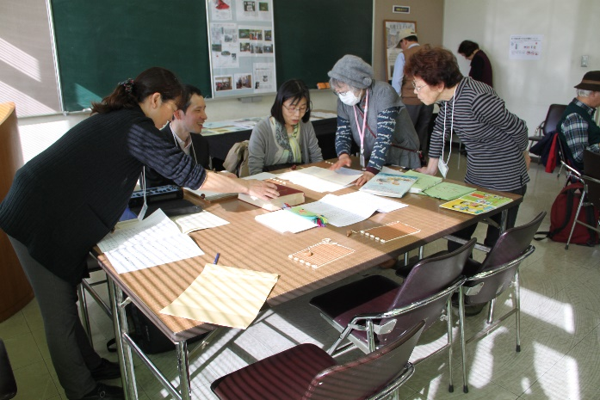
工作教室 点字体験
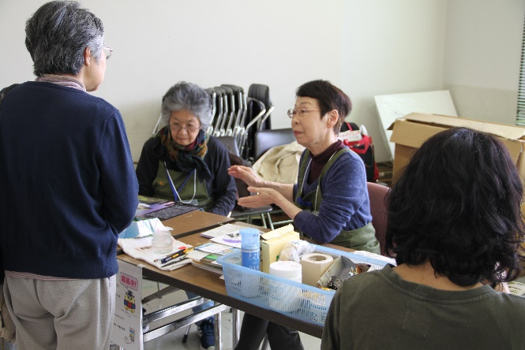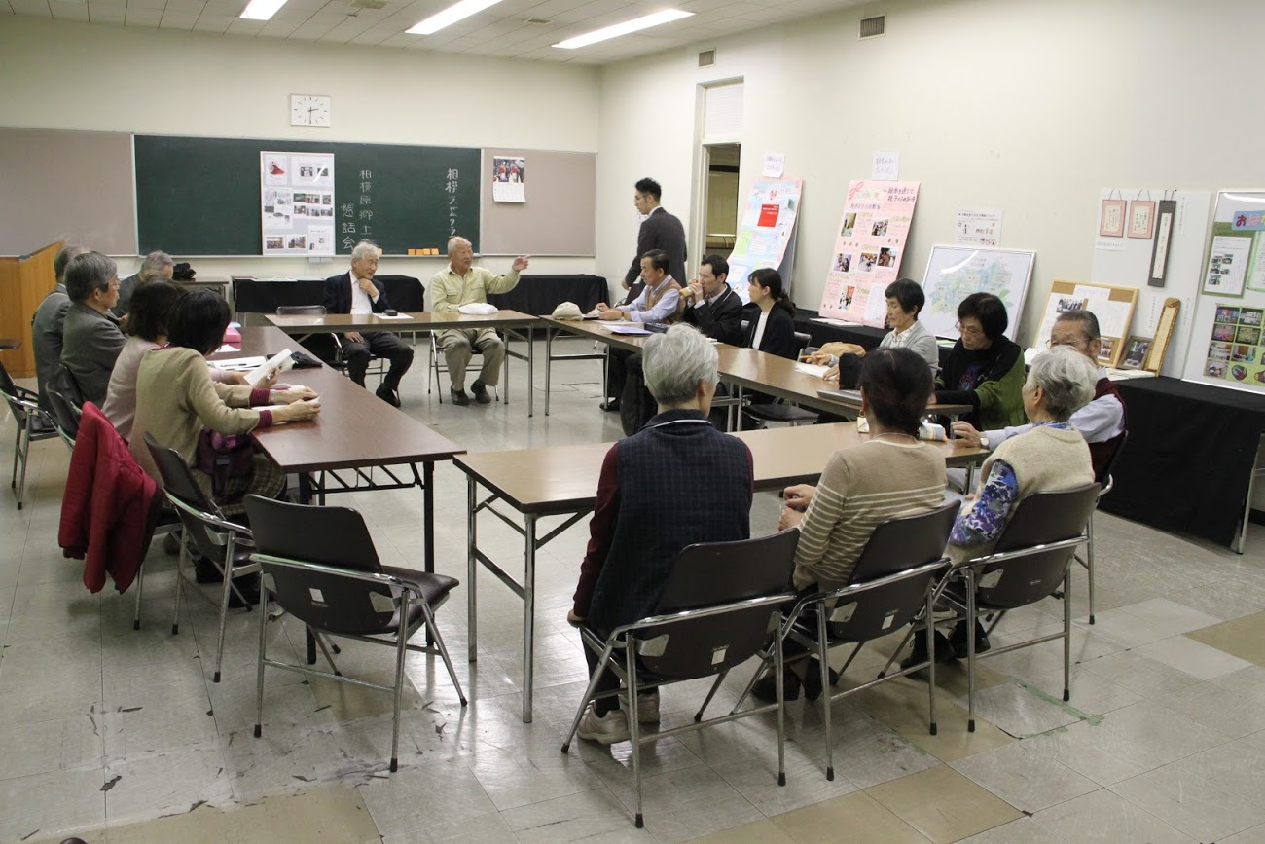
本の修繕 「交流の部屋」交流会

「交流の部屋」会場の中集会室壁面には、図書館などを活動拠点としている8団体の活動紹介展示、廊下では市立図書館1年間の活動紹介パネルを掲示し、通る人の興味を引いていました。
また14時半から「交流の部屋」で展示に参加した8団体のメンバーと市立図書館職員1名の23名が集まり、交流会が開かれました。各団体、日ごろどのような活動しているかなど、情報交換をおこないました。交流会は初めての試みでしたが、参加団体の方々と横のつながりができたのではないかと思います。
ひろばのために、当日ご協力いただいた皆様、前日準備を手伝ってくださった方々、そしてそれ以前からこの日のためにいろいろ準備をしてくださった方々、本当にありがとうございました。皆様のおかげで、成功裏に終わることができました。

